1. **Настроить виртуальный сервер в облаке (GCP, AWS, VDS и др.) с публичным IP-адресом.**

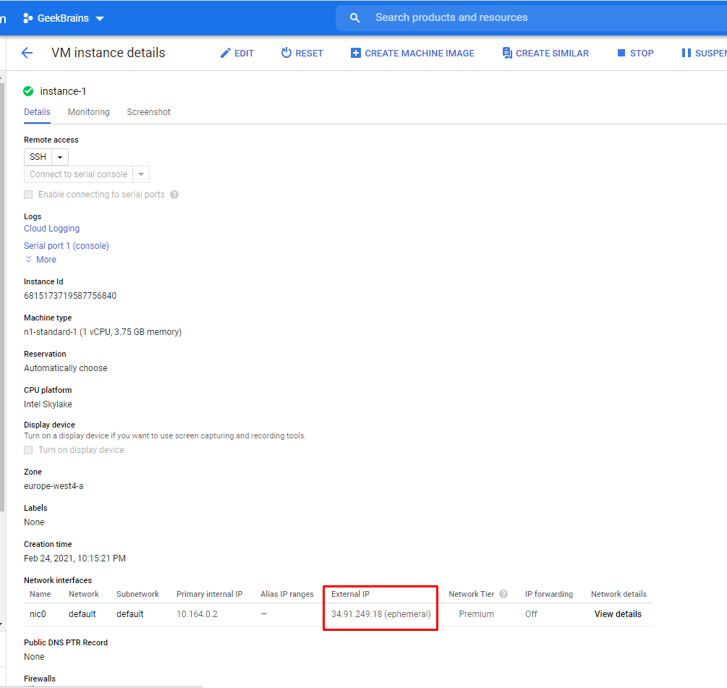

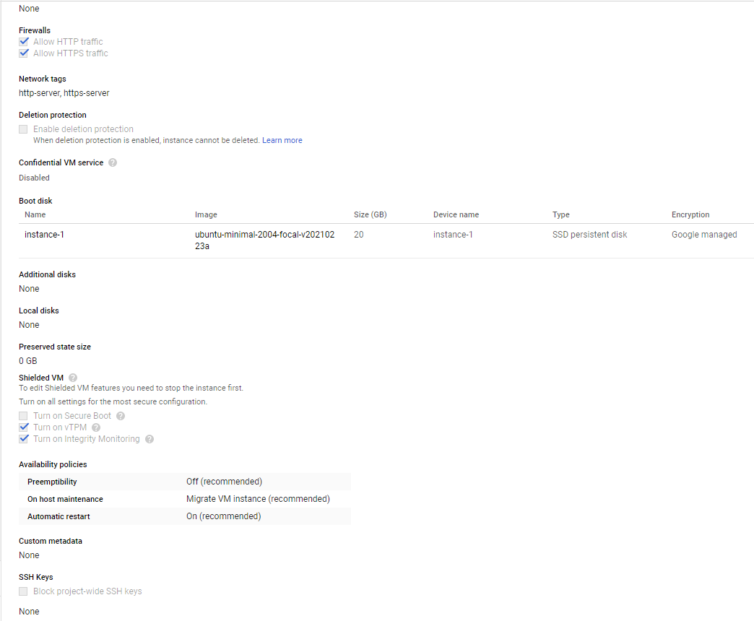

1. **Зарегистрировать свой домен через freenom.com. (Нужен VPN, Opera, либо с мобильного интернета) - Если не получиться не критично.**

Открыла сайт freenom.com и выбрала свободный домен. Привязала его к ip виртуального сервера

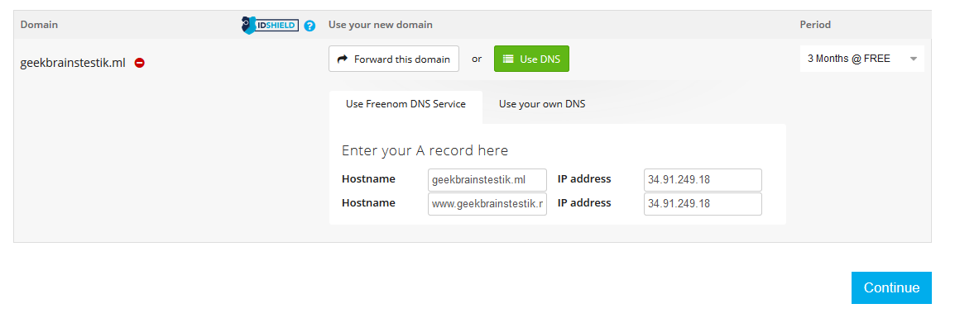

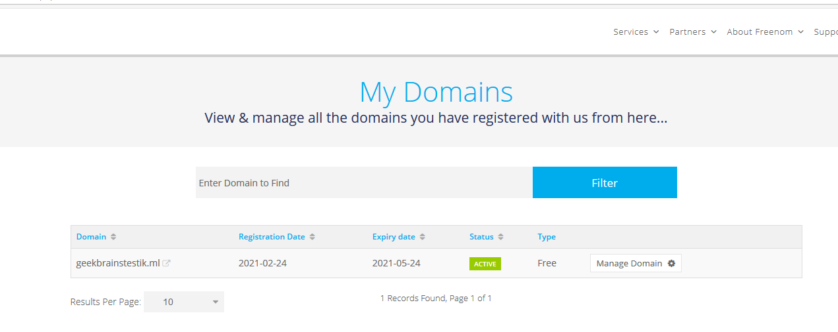

Проверила, что домен заработал – с помощью команды ping с консоли виртуального сервера

